Norton Ghost – духчето, което прави чудеса.

Няколко думи за тази прекрасна програма – прави огледални копия на отделни дялове, копира цели дискове и съхранява информация за цели дялове във вид на файл. Големината и е 1Мб. Малкия размер на програмата позволява да бъде пренасяна на обикновена дискета и да се ползва при нужда без инсталация. Работи под всички познати DOS базирани ОС. Не работи през Dos Prompt на Windows NT, 2000, XP, 2003 Server и Longhorn. Поддържа повечето от познатите файлови структури FAT, FAT32, NTFS и др. Различните версии предлагат различни възможности. Ето една от тях, която е с най-малко функции, но напълно достатъчни за описаните нужди.
Както казах, програмата се стартира и ползва главно в DOS. Тя има собствена графична среда, поддържа собствен вграден драйвър за записващи устройства, поддържа работа с мишка при наличие на стартиран предварително драйвър за нея. Или всичко необходимо за работа е, една Boot дискета с DOS, драйвър за мишка и самата програма. Ето как изглежда програмата :

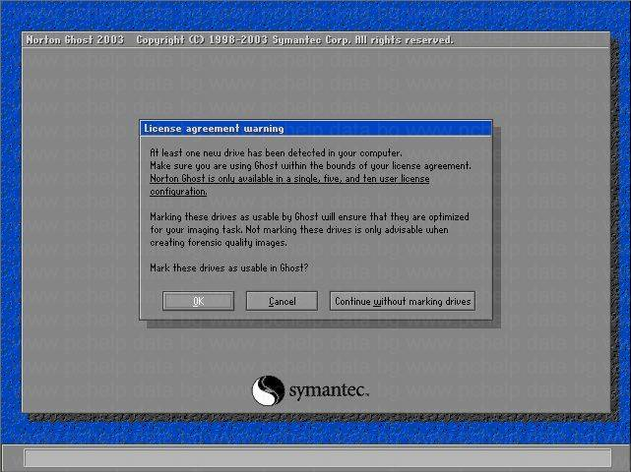

При първоначално стартиране с показва първо този екран. Ако се потвърди с OK, програмата поставя маркер на HDD и при следващи стартирания, той не се показва. Може да се продължи и без потвърждение. Програмата ще работи пълноценно.

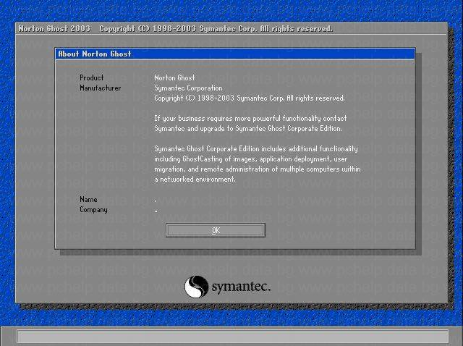

Това е екрана с данни за продукта и регистрацията му. След потвъждаване, могат да се ползват следните менюта:

Disk

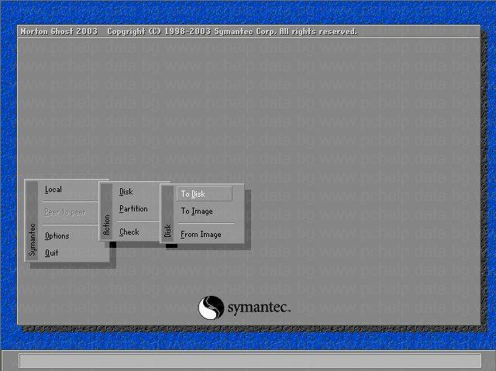

Partition

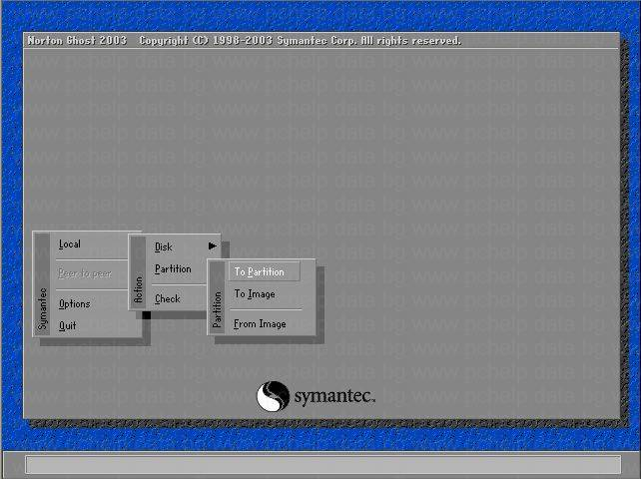

Check

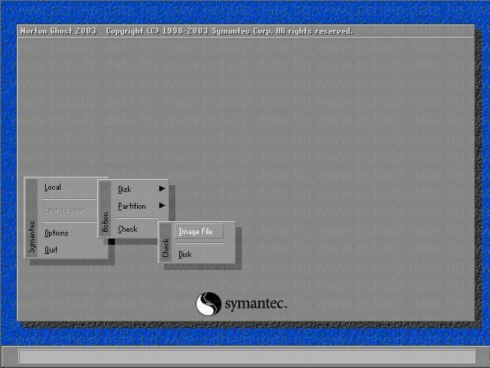

Това са основните менюта, от които всяко разполага със съответни подменюта за различните функции.

Автор : pgm

